





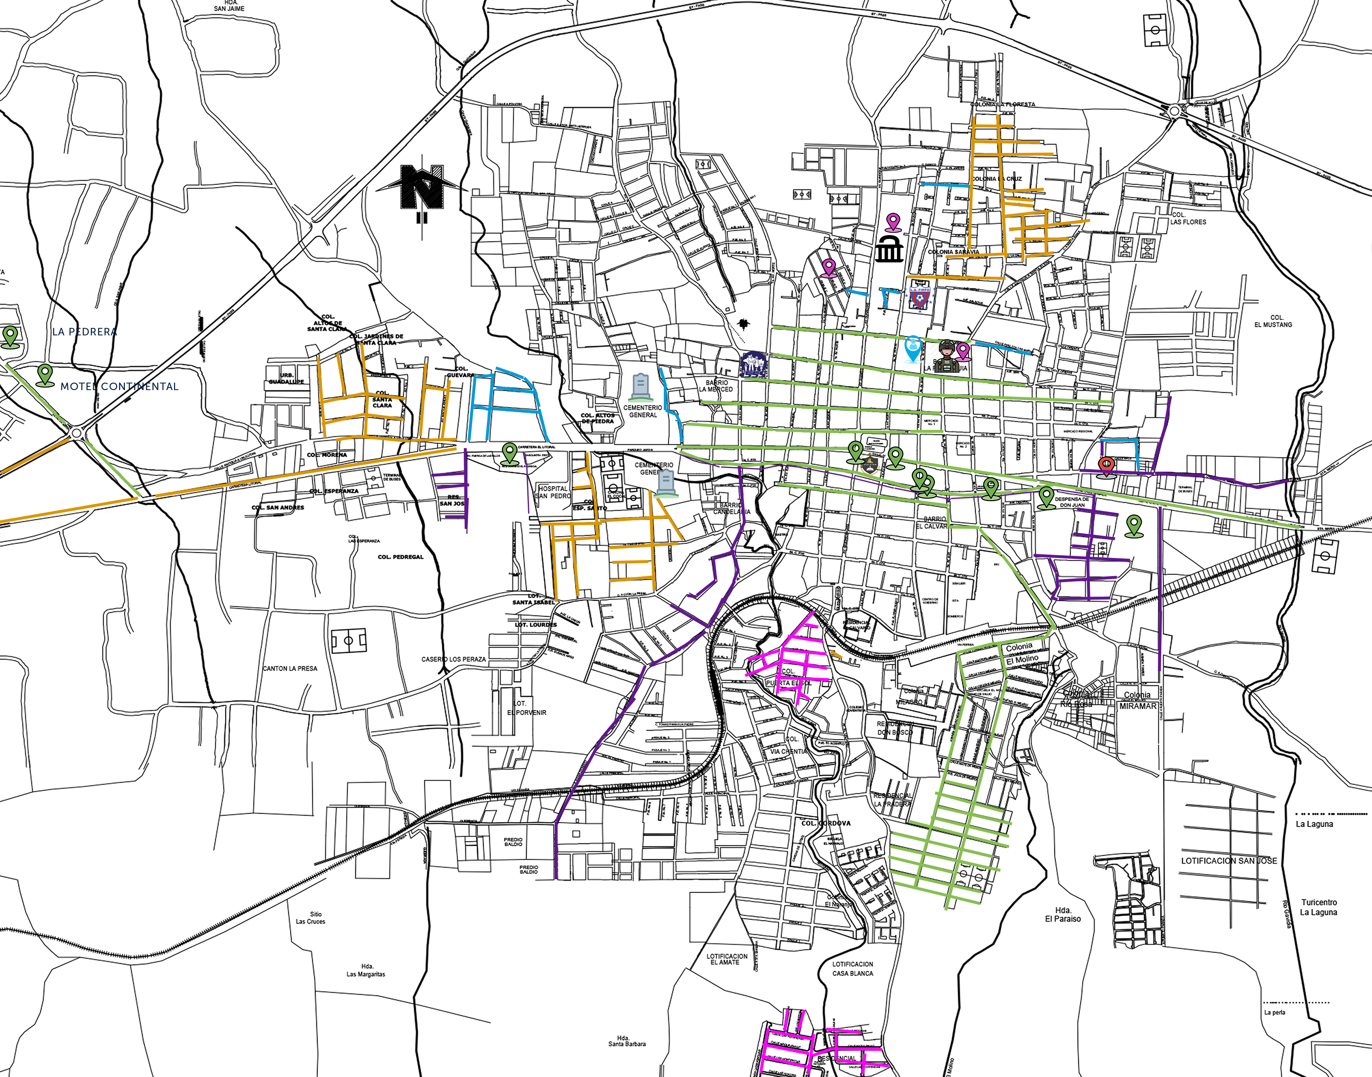
JUEVES

- Col. Espíritu santo
- Col. Deusem
- C.E blanca Ramírez
- Santa clara
- Ferretería san Rafael
- Bodegón
- Convento
- ILC
- Iglesia Maria Vianey
- Galvaniza
- C.E ojo de agua
- Salva cola
- Tierra prometida

- Bo. El molino
- Col Córdova
- Calle el molino
- Desde la linea hasta la 5ª. oriente
- Gasolinera puma
- Carwasth
- Rectificadora
- Alcaldía
- Pollos
- Despensas
- Motel continental
- Motel belagio hasta la pedrera
- 10, 8, 6, 4, 2, calle
- Calle Grimaldi
- Federico penado

- Col santa maria
- Col. San José
- Col. Rodriguez
- Col. Los santos
- Calle al puerto hasta túmulos
- 1 calle hasta la maxi despensa

- Cruz roja
- Milagro 1
- Monte cristo
- Murillo
- Altos de piedra
- Pjs. Col. Santa maria
- Pjs. Soriano
- Las marias
- Psj, layco
- Calle borinque
- Col. Guevara
- Psj. Monterrosa

- Lugar fijo en calle antigua a santa maría, no tiene ruta asignada

EQUIPO #15
EQUIPO #26
EQUIPO #10
EQUIPO #25
EQUIPO #14
- Las veraneras
- Puerta el sol
- Jardines 1 y2
- Villa Chentilla

EQUIPO #27

